Phần C — Refactor toàn bộ test Lab 2–3
1. Nguyên tắc và phạm vi
Các phiên bản POM dùng namespace FirstTests.Tests_Lab04. Các file test gốc vẫn ở thư mục FirstTests. Không đưa locator By hay FindElement trực tiếp vào file test mới; mọi Assert nằm trong bài kiểm thử. Hai ca [Explicit] được giữ nguyên mục đích cố ý thất bại và không chạy mặc định.
File bản POM | Số ca | Nghiệp vụ
LoginTests_Lab04.cs | 3 | Đăng nhập, lỗi tài khoản bị khóa, sáu sản phẩm
LoginTests2_Lab04.cs | 3 | Đăng nhập có chờ URL, thông tin sản phẩm
LoginTest_TB01915_Lab04.cs | 3 | Giữ bản kiểm thử độc lập có tên riêng
PhanA_Lab03_Lab04.cs | 2 | Dynamic Loading: không Wait / có Wait
PhanB_Lab03_Lab04.cs | 1 | Giá tăng dần, sáu sản phẩm
PhanC_Lab03_Lab04.cs | 4 | Alert, Confirm, Prompt, iFrame
PhanD_Lab03_Lab04.cs | 1 | Test cố ý Failed (Explicit)
SortTests_Lab04.cs | 1 | Method chaining và sắp xếp giá
Tổng | 18 | Trong đó 2 ca [Explicit]

2. Các Page Object hỗ trợ nghiệp vụ Lab 3
Những lớp dưới đây được tạo riêng trong Pages_Lab04, để test Lab 3 không phải gọi Selenium locator trực tiếp. Đối với A1 không Wait, phương thức trong Page Object cố ý gọi FindElement ngay để giữ nguyên nội dung so sánh của bài gốc.
Xây dựng DynamicLoadingPage.cs
Dynamic Loading: mở trang, nhấn Start, lấy kết quả không Wait và có Explicit Wait.
Code — FirstTests/Pages_Lab04/DynamicLoadingPage.cs
using OpenQA.Selenium;

namespace FirstTests.Pages_Lab04;

public class DynamicLoadingPage : BasePage
{
private const string Url = "https://the-internet.herokuapp.com/dynamic_loading/2";
private readonly By nutStart = By.CssSelector("#start button");
private readonly By ketQua = By.Id("finish");

public DynamicLoadingPage(IWebDriver driver) : base(driver) { }

public DynamicLoadingPage MoTrang()
{
driver.Navigate().GoToUrl(Url);
return this;
}

public DynamicLoadingPage BatDau()
{
Tim(nutStart).Click();
return this;
}

// DUNG cho ca test Lab 3 A1: chu dong KHONG su dung Wait.
public string LayKetQuaKhongWait()
{
return driver.FindElement(ketQua).Text;
}

// DUNG cho ca test Lab 3 A2: tim phan tu voi Explicit Wait.
public string LayKetQuaCoWait()
{
return Tim(ketQua).Text;
}
}

Xây dựng JavaScriptAlertsPage.cs
JavaScript Alert, Confirm, Prompt: nhận hoặc hủy hộp thoại và đọc kết quả.
Code — FirstTests/Pages_Lab04/JavaScriptAlertsPage.cs
using OpenQA.Selenium;

namespace FirstTests.Pages_Lab04;

public class JavaScriptAlertsPage : BasePage
{
private const string Url = "https://the-internet.herokuapp.com/javascript_alerts";
private readonly By nutAlert = By.CssSelector("button[onclick='jsAlert()']");
private readonly By nutConfirm = By.CssSelector("button[onclick='jsConfirm()']");
private readonly By nutPrompt = By.CssSelector("button[onclick='jsPrompt()']");
private readonly By ketQua = By.Id("result");

public JavaScriptAlertsPage(IWebDriver driver) : base(driver) { }

public JavaScriptAlertsPage MoTrang()
{
driver.Navigate().GoToUrl(Url);
return this;
}

public void MoAlert() => Tim(nutAlert).Click();
public void MoConfirm() => Tim(nutConfirm).Click();
public void MoPrompt() => Tim(nutPrompt).Click();
public string LayNoiDungThongBao() => driver.SwitchTo().Alert().Text;
public void ChapNhan() => driver.SwitchTo().Alert().Accept();
public void Huy() => driver.SwitchTo().Alert().Dismiss();
public void NhapPrompt(string noiDung) => driver.SwitchTo().Alert().SendKeys(noiDung);
public string LayKetQua() => Tim(ketQua).Text;
}

Xây dựng IframePage.cs
iFrame: chuyển vào frame, nhập nội dung, thoát về trang chính.
Code — FirstTests/Pages_Lab04/IframePage.cs
using OpenQA.Selenium;

namespace FirstTests.Pages_Lab04;

public class IframePage : BasePage
{
private const string Url = "https://the-internet.herokuapp.com/iframe";
private readonly By noiDung = By.Id("tinymce");
private readonly By tieuDe = By.TagName("h3");

public IframePage(IWebDriver driver) : base(driver) { }

public IframePage MoTrang()
{
driver.Navigate().GoToUrl(Url);
return this;
}

public void VaoIframe()
{
wait.Until(d => d.SwitchTo().Frame("mce_0_ifr"));
}

public void GhiNoiDung(string giaTri)
{
IWebElement body = Tim(noiDung);
body.Click();
body.SendKeys(Keys.Control + "a");
body.SendKeys(Keys.Delete);
body.SendKeys(giaTri);
}

public string LayNoiDung() => Tim(noiDung).Text.Trim();
public void ThoatIframe() => driver.SwitchTo().DefaultContent();
public string LayTieuDeNgoaiIframe() => Tim(tieuDe).Text;
}

Xây dựng HerokuHomePage.cs
Trang chủ Herokuapp: đọc title để phục vụ test cố ý thất bại.
Code — FirstTests/Pages_Lab04/HerokuHomePage.cs
using OpenQA.Selenium;

namespace FirstTests.Pages_Lab04;

public class HerokuHomePage : BasePage
{
private const string Url = "https://the-internet.herokuapp.com/";

public HerokuHomePage(IWebDriver driver) : base(driver) { }

public HerokuHomePage MoTrang()
{
driver.Navigate().GoToUrl(Url);
return this;
}

public string LayTieuDe() => driver.Title;
}

3. TestBase — quản lý Chrome và ảnh thất bại
TestBase khởi tạo và đóng Chrome cho các ca trong Tests_Lab04, hỗ trợ cấu hình ChromeOptions riêng và chụp ảnh khi test Failed. Chức năng này không thay đổi BaseTest.cs của Lab cũ.
Code — FirstTests/Tests_Lab04/TestBase.cs
using System;
using System.IO;
using NUnit.Framework;
using NUnit.Framework.Interfaces;
using OpenQA.Selenium;
using OpenQA.Selenium.Chrome;

namespace FirstTests.Tests_Lab04;

public abstract class TestBase
{
protected IWebDriver driver = null!;

// Cho phep tung bai Lab 4 tuy chinh Chrome, khong anh huong Lab 2-3.
protected virtual ChromeOptions TaoChromeOptions()
{
ChromeOptions options = new ChromeOptions();
options.AddArgument("--start-maximized");
return options;
}

[SetUp]
public void SetUp()
{
driver = new ChromeDriver(TaoChromeOptions());
driver.Manage().Window.Maximize();
}

[TearDown]
public void TearDown()
{
if (driver == null) return;

try
{
if (TestContext.CurrentContext.Result.Outcome.Status == TestStatus.Failed)
{
try
{
// Ghi rieng anh Lab 4, khong ghi de minh chung cua Lab 3.
string dir = Path.GetFullPath(Path.Combine(
TestContext.CurrentContext.TestDirectory,
"..", "..", "..", "screenshots", "Lab04"));
Directory.CreateDirectory(dir);
string fileName = TestContext.CurrentContext.Test.Name + "_Lab04.png";
string path = Path.Combine(dir, fileName);
((ITakesScreenshot)driver).GetScreenshot().SaveAsFile(path);
TestContext.AddTestAttachment(path, "Lab 4 - test that bai");
}
catch (Exception ex)
{
TestContext.WriteLine("Khong chup duoc anh: " + ex.Message);
}
}
}
finally
{
try { driver.Quit(); }
finally { driver.Dispose(); }
}
}
}

4. Mã nguồn các ca test POM (Phần C)
Đăng nhập và sản phẩm — nhóm 1
Gồm ba ca: login thành công, tài khoản bị khóa, danh sách sáu sản phẩm.
Code — FirstTests/Tests_Lab04/LoginTests_Lab04.cs
using System;
using System.Collections.Generic;
using NUnit.Framework;
using FirstTests.Pages_Lab04;

namespace FirstTests.Tests_Lab04;

// Ban POM cua file goc FirstTests/LoginTests.cs; KHONG sua file goc.
[TestFixture]
public class LoginTests_Lab04 : TestBase
{
[Test]
public void Login_Success()
{
LoginPage login = new LoginPage(driver).MoTrang();
InventoryPage inventory = login.DangNhap("standard_user", "secret_sauce");
string currentUrl = inventory.LayDuongDan();
Console.WriteLine($"URL sau khi dang nhap: {currentUrl}");
Assert.That(currentUrl, Does.Contain("inventory.html"),
"Đăng nhập thành công phải chuyển đến trang inventory.html");
}

[Test]
public void Login_LockedOutUser()
{
LoginPage login = new LoginPage(driver).MoTrang();
login.DangNhap("locked_out_user", "secret_sauce");
bool hienThi = login.ThongBaoLoiDaHienThi();
string actualMessage = login.LayThongBaoLoi();
Console.WriteLine($"Thong bao loi: {actualMessage}");
Console.WriteLine($"URL hien tai: {login.LayDuongDan()}");
Assert.Multiple(() =>
{
Assert.That(hienThi, Is.True, "Thông báo lỗi phải hiện ra");
Assert.That(actualMessage,
Is.EqualTo("Epic sadface: Sorry, this user has been locked out."),
"Nội dung thông báo lỗi không đúng");
Assert.That(login.LayDuongDan(), Does.Not.Contain("inventory.html"),
"Không được chuyển sang trang inventory");
});
}

[Test]
public void GetProductInformation()
{
LoginPage login = new LoginPage(driver).MoTrang();
InventoryPage inventory = login.DangNhap("standard_user", "secret_sauce");
var items = inventory.LayDanhSachSanPham();
var names = new List<string>();
var prices = new List<string>();
int index = 1;
foreach (var item in items)
{
names.Add(item.Ten);
prices.Add(item.Gia);
Console.WriteLine($"{index}. {item.Ten} - {item.Gia}");
index++;
}
Assert.Multiple(() =>
{
Assert.That(items.Count, Is.EqualTo(6), "Trang phải có đúng 6 sản phẩm");
Assert.That(names, Has.All.Not.Empty, "Không được có tên sản phẩm rỗng");
Assert.That(prices, Has.All.StartsWith("$"), "Mọi giá phải bắt đầu bằng ký tự $");
Assert.That(names, Does.Contain("Sauce Labs Backpack"),
"Danh sách phải chứa sản phẩm Sauce Labs Backpack");
});
}
}

Đăng nhập và sản phẩm — nhóm 2
Giữ điều kiện chờ URL /inventory.html và các Assert từ bài cũ.
Code — FirstTests/Tests_Lab04/LoginTests2_Lab04.cs
using System;
using System.Collections.Generic;
using NUnit.Framework;
using FirstTests.Pages_Lab04;

namespace FirstTests.Tests_Lab04;

// Ban POM cua file goc FirstTests/LoginTests2.cs; file goc KHONG thay doi.
[TestFixture]
public class LoginTests2_Lab04 : TestBase
{
[Test]
public void Login_Success()
{
LoginPage login = new LoginPage(driver).MoTrang();
InventoryPage inventory = login.DangNhap("standard_user", "secret_sauce");
inventory.ChoDuongDanKetThuc("/inventory.html");
Assert.That(inventory.LayDuongDan(), Does.EndWith("/inventory.html"),
"Dang nhap thanh cong phai chuyen den inventory.html");
TestContext.WriteLine("Dang nhap thanh cong - inventory.html");
}

[Test]
public void Login_LockedOutUser()
{
LoginPage login = new LoginPage(driver).MoTrang();
login.DangNhap("locked_out_user", "secret_sauce");
bool errorDisplayed = login.ThongBaoLoiDaHienThi();
string actualMessage = login.LayThongBaoLoi();
string expectedMessage = "Epic sadface: Sorry, this user has been locked out.";
Assert.Multiple(() =>
{
Assert.That(errorDisplayed, Is.True, "Thong bao loi phai hien thi");
Assert.That(actualMessage, Is.EqualTo(expectedMessage),
"Noi dung thong bao loi khong dung");
Assert.That(login.LayDuongDan(), Does.Not.Contain("inventory.html"),
"Tai khoan bi khoa khong duoc dang nhap");
});
TestContext.WriteLine("Dang nhap that bai dung nhu mong doi");
}

[Test]
public void GetProductInformation()
{
LoginPage login = new LoginPage(driver).MoTrang();
InventoryPage inventory = login.DangNhap("standard_user", "secret_sauce");
inventory.ChoDuongDanKetThuc("/inventory.html").ChoDanhSachSanPham();
var items = inventory.LayDanhSachSanPham();
List<string> names = new List<string>();
List<string> prices = new List<string>();
TestContext.WriteLine($"So san pham tim thay: {items.Count}");
int index = 1;
foreach (var item in items)
{
names.Add(item.Ten);
prices.Add(item.Gia);
TestContext.WriteLine($"{index}. {item.Ten} - {item.Gia}");
index++;
}
Assert.Multiple(() =>
{
Assert.That(items.Count, Is.EqualTo(6), "Trang phai co dung 6 san pham");
Assert.That(names, Has.All.Not.Empty, "Ten san pham khong duoc rong");
Assert.That(prices, Has.All.StartsWith("$"), "Moi gia phai bat dau bang ky tu $");
Assert.That(names, Does.Contain("Sauce Labs Backpack"),
"Khong tim thay Sauce Labs Backpack");
});
TestContext.WriteLine("Da hoan thanh kiem tra thong tin san pham");
}
}

Dynamic Loading (Lab 3 — Phần A)
A1 là test [Explicit] không Wait; A2 có Wait và so sánh Hello World!.
Code — FirstTests/Tests_Lab04/PhanA_Lab03_Lab04.cs
using NUnit.Framework;
using FirstTests.Pages_Lab04;

namespace FirstTests.Tests_Lab04;

// Ban POM cua PhanA_Lab03.cs (Dynamic Loading).
[TestFixture]
public class PhanA_Lab03_Lab04 : TestBase
{
[Test, Explicit("Chạy riêng để chụp ảnh test RỚT")]
public void A1_RotKhongWait()
{
DynamicLoadingPage page = new DynamicLoadingPage(driver).MoTrang();
page.BatDau();
// Giu nguyen y nghia: tim NGAY khong Wait -> co the NoSuchElementException.
string ketQua = page.LayKetQuaKhongWait();
Assert.That(ketQua, Is.EqualTo("Hello World!"));
}

[Test]
public void A2_PassCoWait()
{
DynamicLoadingPage page = new DynamicLoadingPage(driver).MoTrang();
page.BatDau();
string ketQua = page.LayKetQuaCoWait();
Assert.That(ketQua, Is.EqualTo("Hello World!"));
}
}

Sắp xếp giá (Lab 3 — Phần B)
Giữ Incognito và kiểm tra đủ 6 sản phẩm, danh sách giá tăng dần.
Code — FirstTests/Tests_Lab04/PhanB_Lab03_Lab04.cs
using System.Collections.Generic;
using System.Linq;
using NUnit.Framework;
using OpenQA.Selenium.Chrome;
using FirstTests.Pages_Lab04;

namespace FirstTests.Tests_Lab04;

[TestFixture]
public class PhanB_Lab03_Lab04 : TestBase
{
// Giu cau hinh incognito cua PhanB_Lab03.cs.
protected override ChromeOptions TaoChromeOptions()
{
ChromeOptions options = base.TaoChromeOptions();
options.AddArgument("--incognito");
options.AddUserProfilePreference("credentials_enable_service", false);
options.AddUserProfilePreference("profile.password_manager_enabled", false);
return options;
}

[Test]
public void B1_GiaTangDan()
{
LoginPage login = new LoginPage(driver).MoTrang();
InventoryPage inventory = login.DangNhap("standard_user", "secret_sauce");
inventory.ChoDanhSachSanPham();
List<decimal> prices = inventory.SapXep("lohi").LayDanhSachGia();
Assert.That(prices.Count, Is.EqualTo(6), "Phải có đủ 6 sản phẩm");
List<decimal> daSapXep = new List<decimal>(prices);
daSapXep.Sort();
Assert.That(prices, Is.EqualTo(daSapXep),
"Giá không tăng dần. Thực tế: " + string.Join(", ", prices));
}
}

Alert / iFrame (Lab 3 — Phần C)
Bốn ca Alert, Confirm, Prompt, iFrame.
Code — FirstTests/Tests_Lab04/PhanC_Lab03_Lab04.cs
using NUnit.Framework;
using FirstTests.Pages_Lab04;

namespace FirstTests.Tests_Lab04;

[TestFixture]
public class PhanC_Lab03_Lab04 : TestBase
{
[Test]
public void C1_Alert_Accept()
{
JavaScriptAlertsPage page = new JavaScriptAlertsPage(driver).MoTrang();
page.MoAlert();
Assert.That(page.LayNoiDungThongBao(), Is.EqualTo("I am a JS Alert"));
page.ChapNhan();
Assert.That(page.LayKetQua(), Is.EqualTo("You successfully clicked an alert"));
}

[Test]
public void C2_Confirm_Dismiss()
{
JavaScriptAlertsPage page = new JavaScriptAlertsPage(driver).MoTrang();
page.MoConfirm();
Assert.That(page.LayNoiDungThongBao(), Is.EqualTo("I am a JS Confirm"));
page.Huy();
Assert.That(page.LayKetQua(), Is.EqualTo("You clicked: Cancel"));
}

[Test]
public void C3_Prompt_SendKeys_Accept()
{
string noiDung = "Yen test Selenium";
JavaScriptAlertsPage page = new JavaScriptAlertsPage(driver).MoTrang();
page.MoPrompt();
Assert.That(page.LayNoiDungThongBao(), Is.EqualTo("I am a JS prompt"));
page.NhapPrompt(noiDung);
page.ChapNhan();
Assert.That(page.LayKetQua(), Is.EqualTo("You entered: " + noiDung));
}

[Test]
public void C4_Iframe_GoChu()
{
string noiDung = "Xin chao iframe tu Selenium";
IframePage page = new IframePage(driver).MoTrang();
try
{
page.VaoIframe();
page.GhiNoiDung(noiDung);
Assert.That(page.LayNoiDung(), Is.EqualTo(noiDung));
}
finally
{
page.ThoatIframe();
}
Assert.That(page.LayTieuDeNgoaiIframe(), Does.Contain("iFrame"));
}
}

Test cố ý Failed (Lab 3 — Phần D)
Giữ [Explicit] và điều kiện tiêu đề sai để ghi nhận thất bại có chủ đích.
Code — FirstTests/Tests_Lab04/PhanD_Lab03_Lab04.cs
using NUnit.Framework;
using FirstTests.Pages_Lab04;

namespace FirstTests.Tests_Lab04;

[TestFixture]
public class PhanD_Lab03_Lab04 : TestBase
{
// Giu ca test co y rot de chup anh, khong chuyen thanh PASS.
[Test, Explicit("Cố ý rớt để sinh ảnh minh chứng Phần D")]
public void D1_CoYRot()
{
HerokuHomePage page = new HerokuHomePage(driver).MoTrang();
Assert.That(page.LayTieuDe(), Is.EqualTo("TIEU DE SAI CO Y"));
}
}

5. Kiểm tra quy tắc POM và kết quả chạy
Sau khi Build, mở từng file test mới trong Tests_Lab04 và nhấn Ctrl+F tìm By; không được có kết quả. Tìm Assert trong Pages_Lab04: không có Assert. Không tạo thêm ChromeDriver trong file test vì đã có TestBase.
TRƯỚC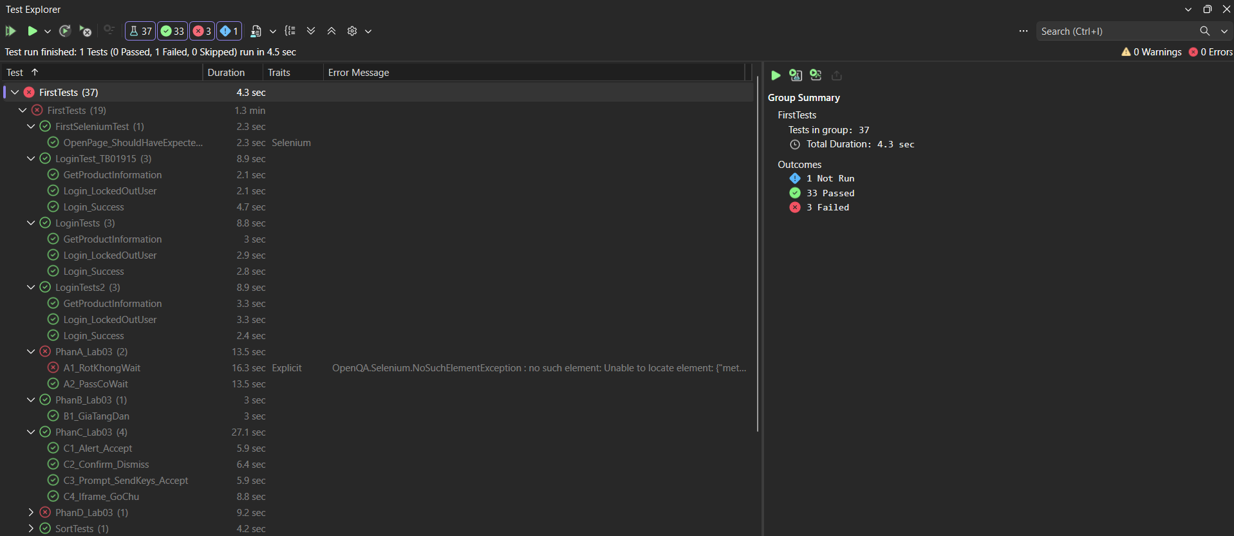

SAU
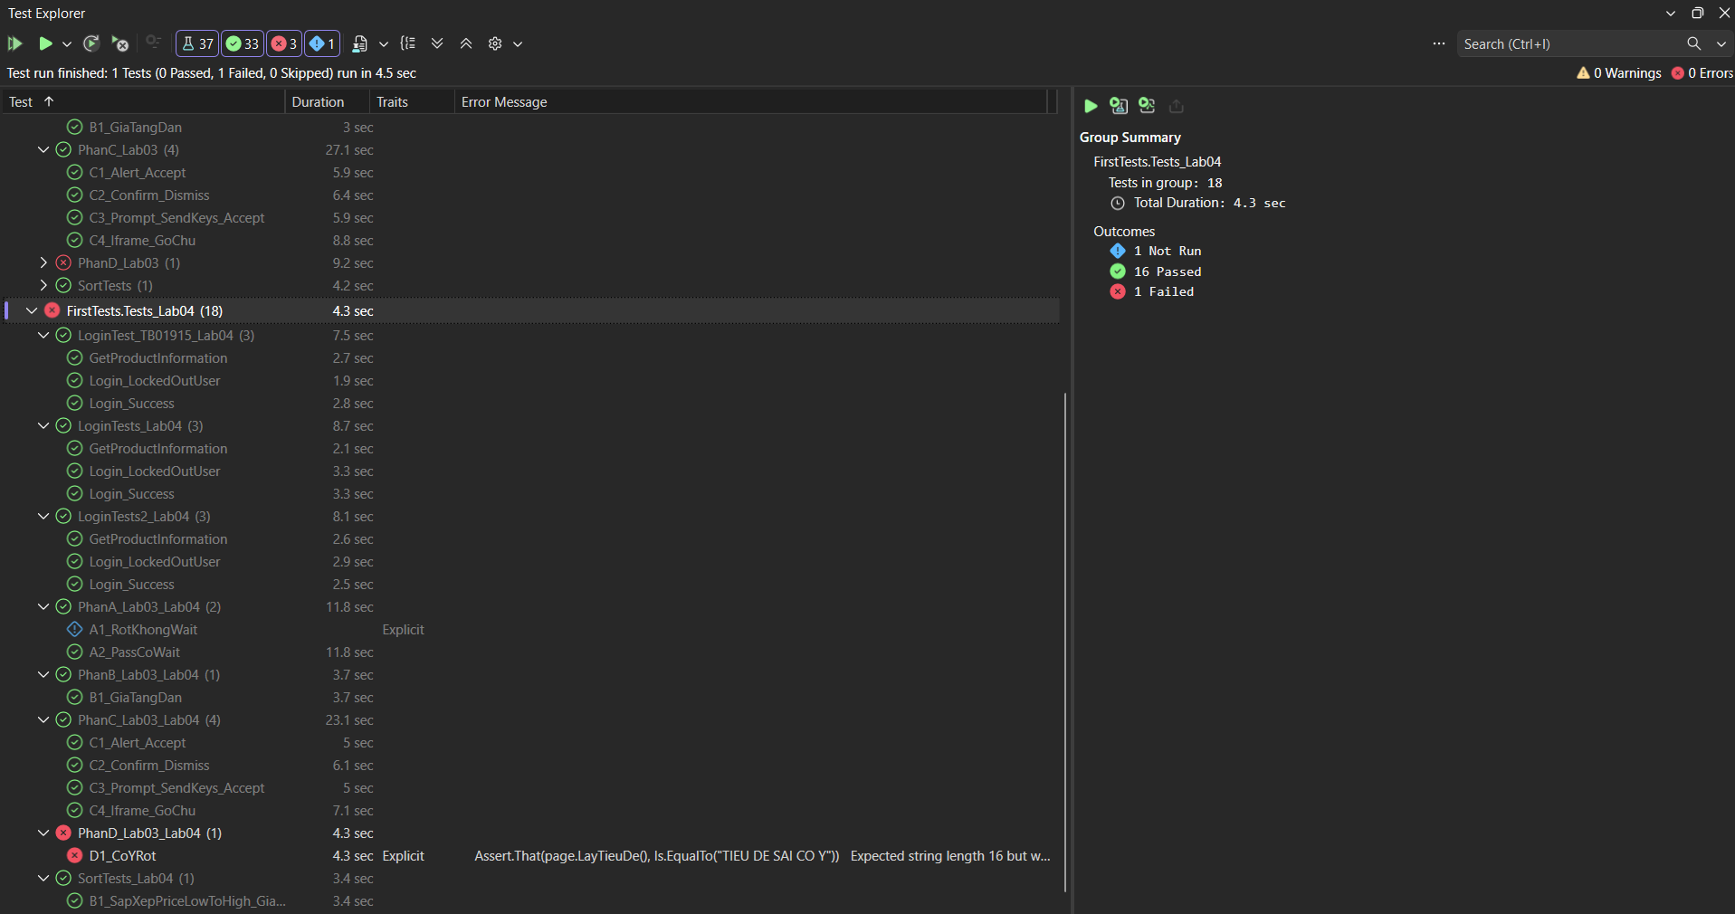

Test A1 không Wait
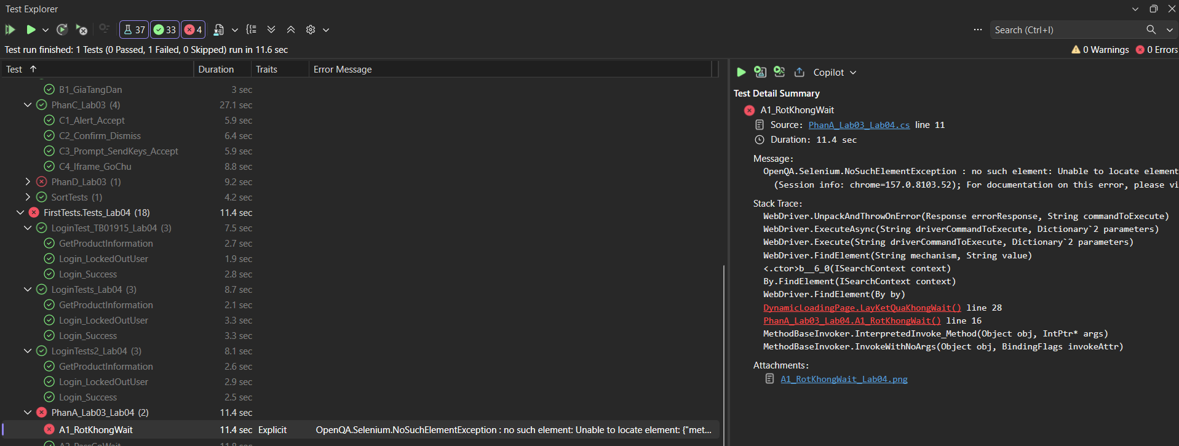
Test D1 cố ý Failed


